宜蘭縣立南澳高中99學年度第2學期課程發展委員會討論題綱暨會議紀錄

【會議時間】100年06月22日 (三) 第六節 地點：行政大樓二樓會議室 100年06月22日

壹、共同討論題綱：
- 本校將於100年6月30日提交學校課程計畫初稿至教育處，請參閱本校「課程計畫學習節數分配」及99學年度與「100學年度各學習領域版本對照表」，請各領域提出對於節數分配是否同意並提出建議，100年度教科書版本已由各學科領域討論並選定，八、九年級100年度教科書版本並無異動，無須提出更換版本銜接計畫，請各領域召集人參考。

貳、臨時動議：無

叁、會議紀錄：

- 各領域召集人同意本校100學年度節數分配表之規劃。
- 商請各領域召集人於領域共同時間討論100學年度各「領域」課程教學進度表，並且將法定重要教育工作彙整表填寫完畢後於100年7月8日前交至教學組，由教學組統一彙整。

【學習領域學習節數：南澳高中各年級各學習領域、彈性學習節數分配一覽表：】
學 習 領 域 |  |  |  | 七年級  每週學習節數 | 八年級  每週學習節數 | 九年級  每週學習節數
彈性學習節數 |  |  |  | 6 | 6 | 5
領域學習節數 | 語文 |  | 國文 | 5 | 5 | 5
領域學習節數 |  |  | 英文 | 3 | 3 | 4
領域學習節數 | 數學 |  |  | 4 | 4 | 4
領域學習節數 | 生活 | 社會 |  | 3 | 3 | 4
領域學習節數 | 生活 | 藝術與人文 |  | 3 | 3 | 3
領域學習節數 | 生活 | 自然與生活科技 |  | 4 | 4 | 4
領域學習節數 | 健康與體育 |  |  | 3 | 3 | 3
領域學習節數 | 綜合活動 |  |  | 3 | 3 | 3
領域學習總節數 |  |  |  | 28 | 28 | 30
合計學習總節數 |  |  |  | 34 | 34 | 35
是否符合課綱規範 |  |  |  | V | V | V
領域 | 使用學生  學年度 | 100學年度  七年級新生 | 100學年度  八年級 | 100學年度  九年級
語文領域（國語文） | 99學年度 |  | 翰林版 | 翰林版
語文領域（國語文） | 100學年度 | 翰林版 | 翰林版 | 翰林版
語文領域（英語） | 99學年度 |  | 康軒版 | 康軒版
語文領域（英語） | 100學年度 | 康軒版 | 康軒版 | 康軒版
數學領域 | 99學年度 |  | 康軒版 | 南一版
數學領域 | 100學年度 | 翰林版 | 康軒版 | 南一版
社會領域 | 99學年度 |  | 南一版 | 南一版
社會領域 | 100學年度 | 南一版 | 南一版 | 南一版
自然與生活科技領域 | 99學年度 |  | 康軒版 | 康軒版
自然與生活科技領域 | 100學年度 | 康軒版 | 康軒版 | 康軒版
藝術與人文領域 | 99學年度 |  | 翰林版 | 南一版
藝術與人文領域 | 100學年度 | 翰林版 | 翰林版 | 南一版
健康與體育領域 | 99學年度 |  | 康軒版 | 康軒版
健康與體育領域 | 100學年度 | 康軒版 | 康軒版 | 康軒版
綜合活動  領域 | 99學年度 |  | 康軒版 | 康軒版
綜合活動  領域 | 100學年度 | 康軒版 | 康軒版 | 康軒版
【99學年度與100學年度各學習領域版本對照表】
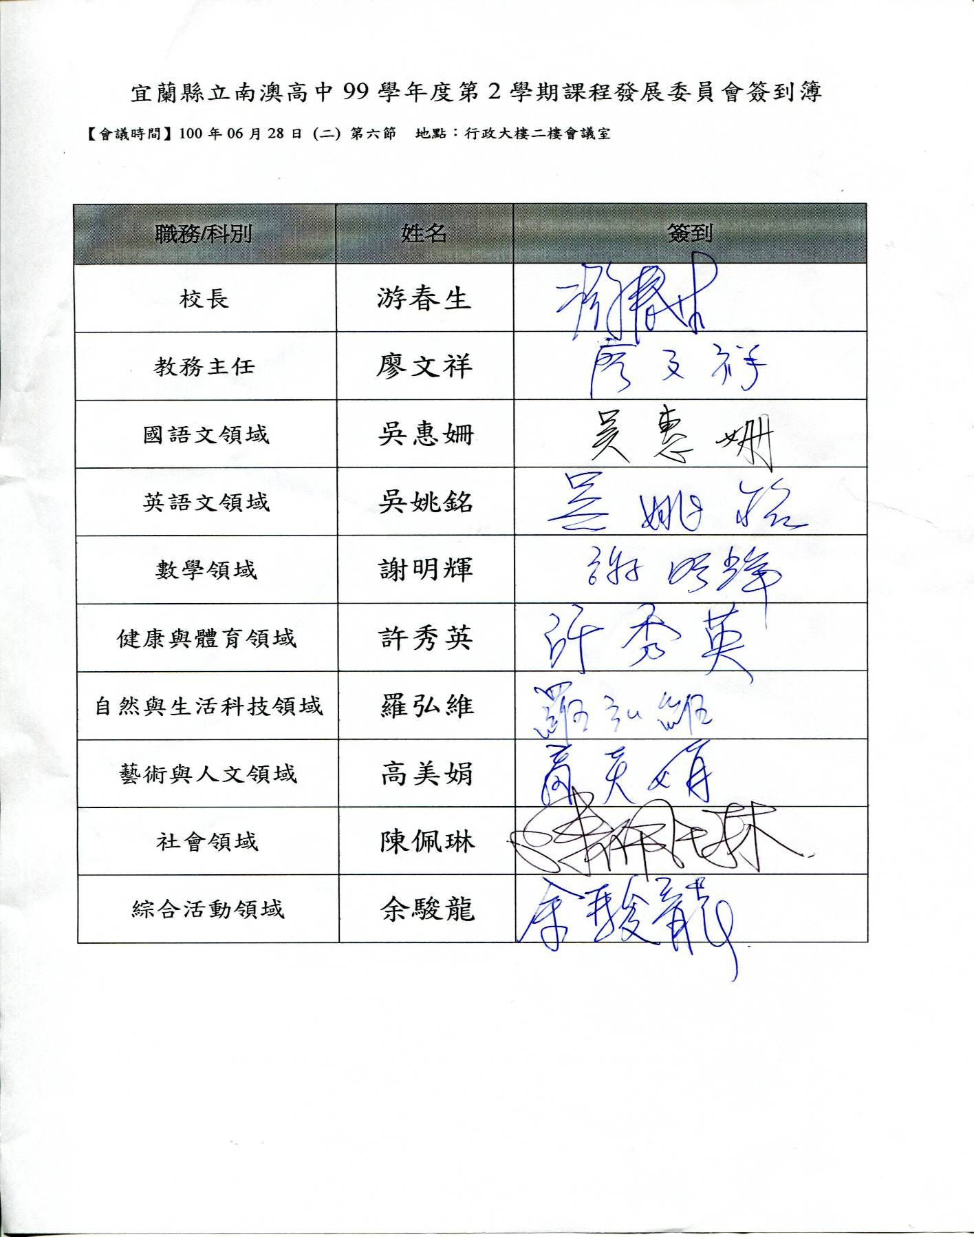

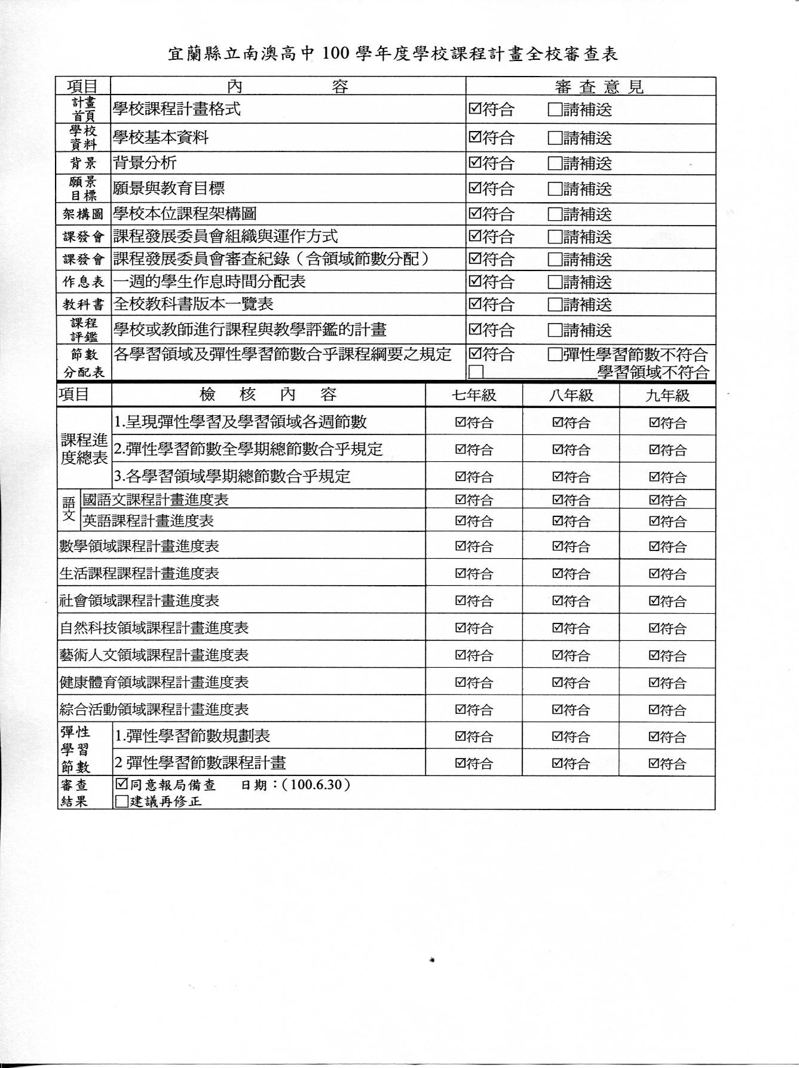

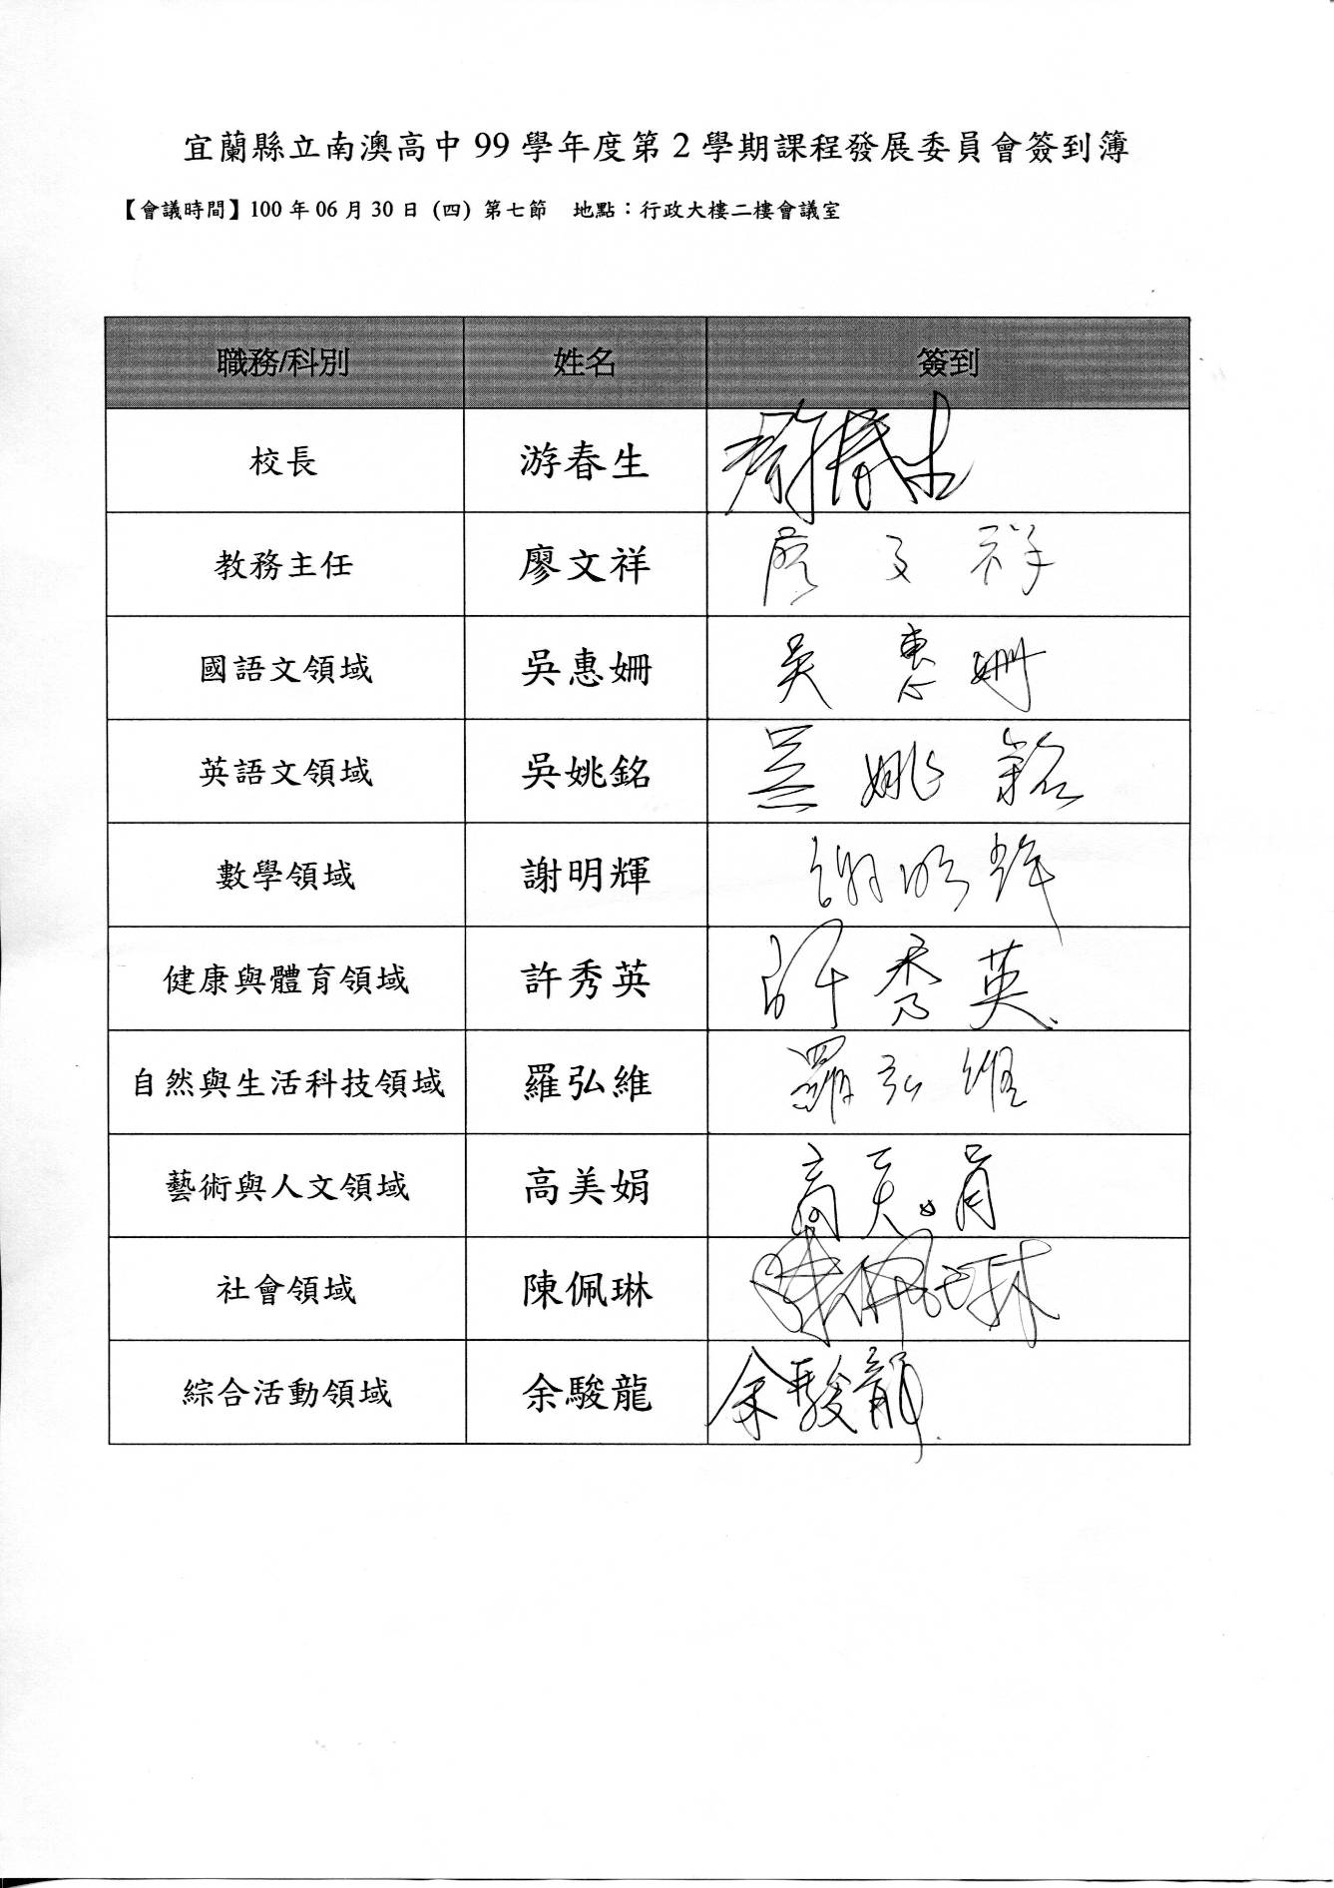

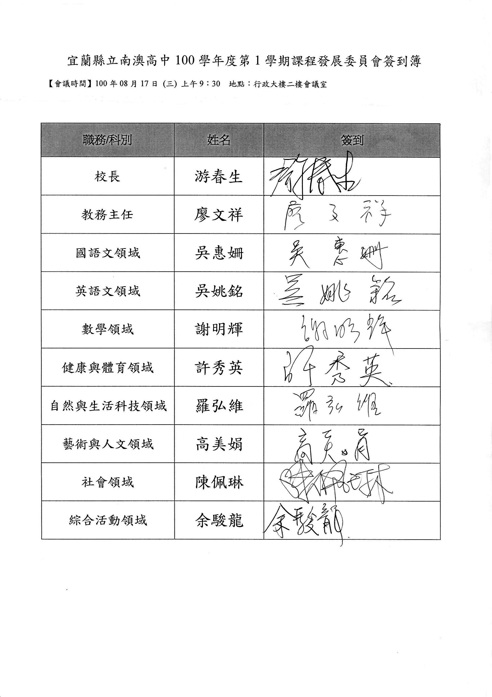

宜蘭縣立南澳高中100學年度課程發展委員會會議紀錄

- 主席：游春生
- 出席人員：如出席簽到單
- 開會地點：會議室
- 開會時間：中華民國100年8月17日 上午9：30
- 紀錄：吳惠姍（教學組長）
（一）會議討論重點
  - 100學年度課程計畫初審尚有部份項目未通過，請課發會委員們依據備查結果建議提出相關意見。
教育處審查委員備查結果如下：
- 課程計畫目次建議依照縣版檢核表呈現以利審查。
- 彈性學習節數進度表僅呈現學校行事及社團，未符合課程審查規定。
- 南澳高中係一原漢融合的學校，建議未來在呈現學校基本資料時，可以呈現師生人數之原漢比例。
- 建議以圖示呈現學校發展願景、目標與課程發展設計之相屬結構關係，以清楚勾勒學校發展方向，凝聚親師生之共識。
- 各領域課程進度不宜以「總複習」或「評量」填列，仍應呈現該週單元進度之內容。
- 為尊重族群及展現多元文化風貌，母語日計畫仍應顧及閩、客方言的推動，另泰雅語部份，也應詳細說明實施之方言別為賽考利克或澤敖列語。

（二）學校課發會審查就備查結果之討論意見：
（1） 請教學組修改課程計畫目次，應符合縣版檢核表之要求做調整。
（2） 本校彈性學習節數除將「英語會話」、九年級「社會加強」列入學校課
程進度表之外，另外「泰雅語」及「電腦」部分，於附件八「彈性學習
節數進度表」（以紅字表示）可以查閱。
（3）本校師生人數之原漢比例已列入課程計畫之「學校分析」一項。
（4）本校發展願景及教學目標原本以表格列舉，依審查委員建議以圖示呈現。
（5）除第二學期九年級學測後至畢業期間之領域課程進度以「總複習」表示
之外，其他年級及各領域之課程進度均修改，以呈現該週進度為主，不
以「總複習」或「評量」填列課程進度。
（6）本校「母語日」計畫增加「閩南語」、「客家語」之推動方式，以顧及各
族群學生母語學習之需求。

（三）決議：審查結果：1.七、八、九年級課程計畫備查通過。
2.本課程計畫經100年8月17日學校課程發展委員會審
查通過，並經校長批示後陳報教局備查，並據以實施。

